PRESSEMITTEILUNG
ZUR SOFORTIGEN VERÖFFENTLICHUNG

Rechtssicherheit für Innovation:
Combicore GmbH bestätigt Technologieführerschaft durch globalen Vergleich
RODENBACH / MÜNCHEN – Die Combicore GmbH, Spezialist für hochkomplexe Gießereilösungen, verkündet den erfolgreichen Abschluss weitreichender Rechtsstreitigkeiten vor dem Landgericht München I. In einem umfassenden Vergleich mit den Automobilkonzernen KIA, Hyundai und anderen wurden bestehende Urheberrechtsansprüche der Combicore GmbH sowie der Umfang von Patentnutzungen abschließend geklärt.
Dieser Abschluss ist ein bedeutender Meilenstein: Er bestätigt nicht nur die Innovationskraft des Unternehmens, sondern sichert auch die weltweite Handlungsfreiheit für zukünftige Projekte ab.
Globale Marktpräsenz und funktionale Überlegenheit
Im Rahmen der Einigung wurden die Nutzungsrechte an strategisch wichtigen Technologien verbindlich geregelt. Für Kunden resultiert daraus ein entscheidender Vorteil: Combicore verfügt über die gesicherte Befugnis, Produkte auf Basis internationaler Patente (EP, US, Asien) herzustellen und global zu vertreiben.
Die Technologie von Combicore setzt neue Maßstäbe bei der Integration interner Funktionen. Ein besonderer technologischer Vorsprung liegt in der uneingeschränkten Druckguss-Tauglichkeit: Die hochfesten Kanalsysteme halten den massiven Prozessdrücken der Großserienfertigung stand, bleiben formstabil und absolut mediendicht. Das Verfahren ermöglicht präzise Hohlräume sowie eingegossene Kanäle und Rohre für:
- Hocheffizientes Thermal Management: Optimale Temperaturführung durch exakt platzierte, durchgängige Kanäle im Bauteilinneren. Dies ermöglicht sowohl eine hochwirksame Kühlung als auch eine gezielte Erwärmung direkt dort, wo die thermische Energie benötigt oder abgeführt werden muss.
- Integrierte Schmiersysteme: Strömungsoptimierte Medienführung über komplexe Distanzen innerhalb des Gussstücks.
- Zukunftsweisende Nachhaltigkeit: Ressourcenschonender Leichtbau und gesteigerte Energieeffizienz durch hocheffektive Wärmeübertragung.
Ihr Partner für intelligente Bauteil-Architekturen
Die Beilegung der juristischen Auseinandersetzung verdeutlicht den hohen Stellenwert der Combicore-Technologie. Unternehmen, die vor der Herausforderung stehen, interne Geometrien in Gussbauteilen jeder Größenordnung zu realisieren, finden in Combicore einen Partner, dessen Know-how nun rechtlich global fundiert ist.
„Dieser Vergleich schafft klare Verhältnisse und bestätigt den Wert unserer Arbeit“, so die Unternehmensleitung. „Unsere Kunden können sich darauf verlassen, dass sie technische Spitzenleistungen und die notwendige Rechtssicherheit für ihre weltweiten Lieferketten erhalten.“
Über Combicore GmbH: Die Combicore GmbH ist ein führender Anbieter von Lösungen für verlorene Kerne in der Gießereitechnik. Mit spezialisierten Verfahren ermöglicht das Unternehmen die Herstellung hochkomplexer Bauteile, die in der Automobilindustrie und im Maschinenbau neue Standards in Effizienz, Thermal Management und Design setzen.
Pressekontakt & Projektanfragen:
Combicore GmbH
Am Hühnerbusch 10
D-67688 Rodenbach
info@combicore.com
www.combicore.com
Bitte senden Sie uns ein Belegexemplar. Vielen Dank.

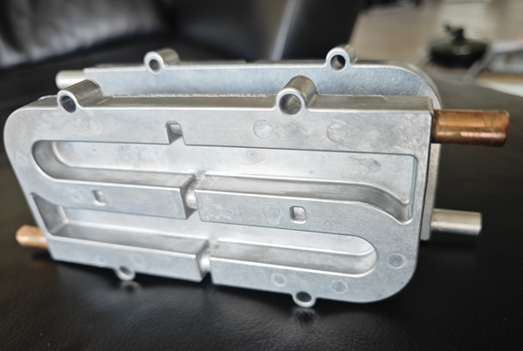
Foto (cold-plate.png):
Maximale Performance durch Systemunabhängigkeit: Mit der „Cold Plate“-Einheit präsentiert Combicore ein leistungsstarkes Eigenprodukt, das konsequent auf Basis von Kundenanforderungen entwickelt wurde. Die Platte ist standardmäßig in Aluminium mit integriertem Aluminium- oder Kupfereinlegerohr erhältlich. Dank des modularen Konzepts sind zudem jederzeit spezifische Anpassungen möglich, um die Lösung optimal in individuelle Kundenapplikationen zu integrieren.

PRESS RELEASE
FOR IMMEDIATE RELEASE

Legal Certainty for Innovation:
Combicore GmbH Confirms Technology Leadership through Global Settlement
RODENBACH / MUNICH – Combicore GmbH, a specialist in highly complex foundry solutions, announces the successful conclusion of extensive legal disputes before the Munich District Court I. In a comprehensive comparison with the automotive groups KIA, Hyundai and others, existing copyright claims of Combicore GmbH and the scope of patent use were finally clarified.
This settlement marks a significant milestone: it not only confirms the company's innovative strength but also secures global freedom of operation for all future projects.
Global Market Presence and Functional Superiority
As part of the agreement, usage rights for strategically important technologies have been bindingly regulated. This results in a decisive advantage for customers: Combicore now possesses the secured authority to manufacture and globally distribute products based on international patents (EP, US, Asia).
Combicore's technology sets new standards in the integration of internal functions. A key technological advantage lies in its unrestricted suitability for high pressure die casting: The high-strength channel systems withstand the massive process pressures of mass production, remain dimensionally stable, and are absolutely leak-proof. The process enables precise cavities as well as cast-in channels and tubes for:
- Highly Efficient Thermal Management: Optimal temperature control through precisely placed, continuous channels within the component. This allows for both highly effective cooling and targeted heating directly where thermal energy is required or needs to be dissipated.
- Integrated Lubrication Systems: Flow-optimized media routing across complex distances within the casting.
- Forward-Looking Sustainability: Resource-efficient lightweight design and increased energy efficiency through highly effective heat transfer.
Your Partner for Intelligent Component Architectures
The resolution of this legal dispute highlights the high importance of Combicore technology in the modern automotive and manufacturing industries. Companies facing the challenge of realizing internal geometries in cast components of any size will find a partner in Combicore whose expertise is now legally established on a global scale.
"This settlement creates clear conditions and confirms the value of our work," stated the company management. "Our customers can rely on receiving top-tier technical performance and the necessary legal certainty for their global supply chains."
About Combicore GmbH: Combicore GmbH is a leading provider of lost core solutions in foundry technology. With specialized processes, the company enables the production of highly complex components that set new standards in efficiency, thermal management, and design for the automotive and mechanical engineering industries.
Press Contact & Project Inquiries:
Combicore GmbH
Am Hühnerbusch 10
D-67688 Rodenbach
info@combicore.com
www.combicore.com
Please send us a copy. Thank you.

Photo (cold-plate.png):
Maximum performance through system independence: With the "Cold Plate" unit, Combicore presents a high-performance in-house product that was consistently developed based on customer requirements. The plate is available as standard in aluminum with an integrated aluminum or copper insert tube. Thanks to the modular design, specific adaptations are also possible at any time to optimally integrate the solution into individual customer applications.

